8. Слишком мало ласки
«Поцелуй и прочие нежности не так уж и важны для ребенка».
Приласкать младшую сестренку? Какая ерунда! Поцеловать маму? Пообниматься с папой? Да на это нет времени. Многие взрослые считают, что ласки в детском возрасте могут привести в дальнейшем к проблемам в сексуальной ориентации. Короче, никаких объятий и поцелуев — есть более нужные и серьезные вещи.

9. Ваше настроение
«Можно или нет? Это зависит от настроения».
Неприятности на работе, плохие отношения в семье, как часто взрослые «выпускают пар» на ребенка. Многие уверены, что в этом нет ничего страшного. Достаточно потом пригласить малыша и купить давно обещанную игрушку, и все будет в порядке.
Родители должны показывать ребёнку, что их радуют его хорошие поступки и расстраивают плохие. Это создает у детей сознание в непоколебимости жизненных ценностей.

10. Слишком мало времени для воспитания ребенка
«К сожалению, у меня совсем нет времени для тебя».
Многие взрослые очень загружены на работе, но каждую свою свободную минутку стараются проводить с детьми: они отводят их в сад и в школу, готовят для них, стирают, покупают все, что им нужно. Дети должны сами понимать, что у родителей просто нет времени поиграть и почитать с ними.
Все родители воспитывают детей в меру своего умения и понимания жизни и редко задумываются о том, почему в определенных ситуациях поступают так, а не иначе. Однако у каждой мамы в жизни бывают моменты, когда поведение любимого ребенка ставит в тупик. А может быть, сами взрослые, применяя радикальные методы воспитания, делают нечто такое, из-за чего потом бывает стыдно. В своих ошибках вы не одиноки, все родители их время от времени совершают. Но всегда лучше учиться на чужих ошибках, не правда ли?

НАШ АДРЕС:
Ставропольский край
Курский район
ст. Курская
пер. Школьный, 4а
тел: 8(87964) 65098
8(87964) 65097
тел/факс 65096
Официальный сайт:
курский-срцн.rф.

с уважением педагог-психолог
Д.И. Титова

ГКУСО «КУРСКИЙ СРЦН «НАДЕЖДА»

Отделение социальной диагностики и социально – правовой помощи

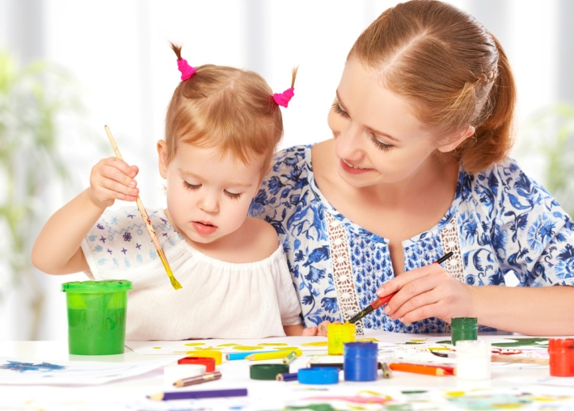

Ст. Курская 2018
1. Обещание больше не любить.
«Если ты не будешь таким, как я хочу, я больше не буду тебя любить»
Почему дети так часто спорят по поводу любой нашей просьбы? Может быть, они делают нам назло, как быть? Призывать к здравому смыслу? Да они просто не слышат, что взрослые им говорят. Угрожать? Это больше не действует. В таких случаях многие используют своеобразную козырную карту: «Теперь мамочка больше не будет любить тебя». Как часто многие из нас произносят эту фразу.

2. Безразличие.
«Делай что хочешь, мне все равно" Мнение родителей: Зачем напрягаться? Спорить, искать аргументы, доказывать что-то малышу, нервничать? Ребенок сам должен научиться решать свои проблемы.

3. Слишком много строгости
«Ты должен делать то, что я тебе сказала, потому что я в доме главная».
Дети должны слушаться старших беспрекословно — это самый важный в воспитании принцип. Дискуссии здесь не допустимы. Не важно, сколько ребенку — 6 или 16 лет. Детям нельзя давать поблажек, иначе они окончательно сядут нам на шею.
Дети обязательно должны понимать, почему и зачем они что-то делают. Слишком строгое воспитание, основанное на принципах, которые не всегда понятны ребенку, напоминает дрессировку. Ребенок может беспрекословно исполнять все, когда вы рядом, и «плевать» на все запреты, когда вас рядом нет.

4. Детей надо баловать.
«Пожалуй, я сделаю это сама. Моему ребёнку это пока не по силам»
Мы готовы все сделать для нашего ребёнка, ведь дети всегда должны получать самое лучшее. Детство — такая короткая пора, поэтому оно должно быть прекрасно. Нравоучения, неудачи, неудовлетворенность — в наших силах избавить детей от всех трудностей и неприятностей. Так приятно угадывать и исполнять любое желание ребенка.
Избалованным детям очень тяжело приходится в жизни. Нельзя держать единственное чадо под колпаком родительской любви, в дальнейшем это может привести к множеству проблем. Поверьте, когда родители убирают буквально каждый камушек с дороги своего ребёнка, от этого он не чувствует себя счастливее.

5. Навязанная роль.
«Мой ребенок — мой лучший друг»
Ребенок — главное в нашей жизни, он такой смышленый, с ним можно говорить обо всем. Он понимает нас, прямо как настоящий взрослый.
Дети готовы сделать все, чтобы понравиться своим родителям, ведь папа и мама для них главнейшие люди на свете. Ребята даже готовы погрузиться в сложный мир взрослых проблем, вместо того чтобы обсуждать свои интересы со сверстниками. Но при этом их собственные проблемы так и остаются нерешенными.

6. «Больше денег — лучше воспитание».
Мы слишком стеснены в средствах, поэтому не можем себе позволить даже побаловать ребенка, постоянно приходится ему во всем отказывать, он донашивает старые вещи и т.п. Словом, будь у нас больше денег, мы были бы лучшими родителями.
Любовь не купить за деньги — звучит довольно банально, но это так.

7. Наполеоновские планы.
«Мой ребенок будет заниматься музыкой (теннисом, живописью), я не позволю ему упустить свой шанс»
Многие взрослые мечтали в детстве заниматься балетом, учиться игре на пианино или играть в теннис, но у них не было такой возможности. И теперь главная цель пап и мам — дать детям самое лучшее образование. Не важно, если малышам этого не очень-то и хочется, пройдет время, и они оценят старания взрослых.

